Атомян Анаид Мкртичовна, учитель музыки ГБОУ СОШ 167 Центрального района г. Санкт-Петербург

Государственное бюджетное общеобразовательное
школа 167
Центрального района

Санкт-Петербурга

Интегрированный урок –
презентация по искусству
- класс.

Звук и тембр.

Учитель музыки
АТОМЯН АНАИД
МКРТИЧОВНА
2014

 Звук – амплитуда совершенства,
Знак жизни, и конечно, Красоты.
Он – отголосок вечного блаженства
И наполненье пустоты.
Борис Сердюк.
Звуки воды.
Цели урока: выяснить, что является источником звука, каковы его характеристики, беседовать о тембре, показать единство законов природы, установить связь, биологии и музыки, показать картины — работы художников, звук в фотографии, показать урок с использованием КТ, показать портреты композиторов и исполнителей.
Задачи урока:
- умение самостоятельно делать вывод;
- развитие речевых навыков;
- развитие теоретического мышления;
- развитие сотрудничества;
- воспитание умения выслушать товарища;
- развитие стремления к познанию.
- совершенствовать умения и навыки самообразования.
Ход урока.
Учитель:
Сегодня мы входим с вами в акустику, науку о звуке, и тембре.
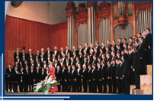Мир наполнен самыми разнообразными звуками: тиканьем часов и гулом моторов, шелестом листьев и завыванием ветра пением птиц и голосами людей, музыкой. О том, как рождаются звуки и что они собой представляют, люди начали догадываться очень давно. Заметили, к примеру, что звук создают вибрирующие в воздухе тела.
Слайд1:
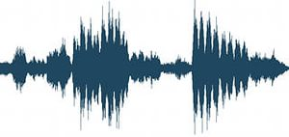

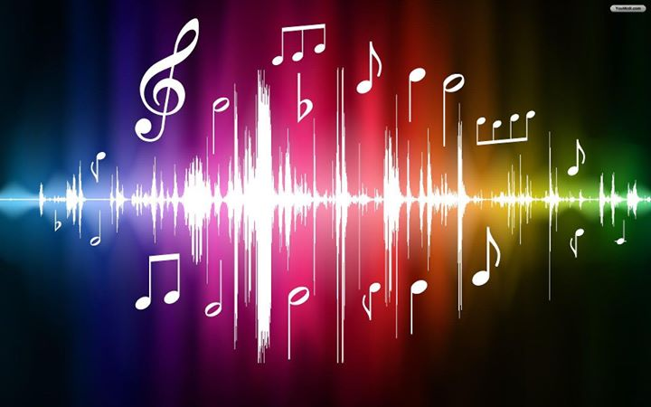
Еще древнегреческий ученый Аристотель исходя из наблюдений, верно объяснил природу звука, полагая, что звучащее тело создает попеременное сжатие и разрежение воздуха. Так, колеблющая струна то уплотняет, то разряжает воздух, благодаря упругости которого эти чередующиеся воздействия передаются в пространство от слоя к слою, вызывают упругие звуковые волн
Слайд 2

Слайд 3
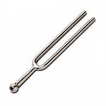Показать камертон и постучать.
Камертон
Учитель: вот так звучит нота ля , а это ми.
дети поют ноту ля, трогают струны рояля—создают акустику.
Камертон дает чистый звук, но пресный и не совсем приятный для восприятия. Маленький смычек пиликнул на скрипке, кто-то нечаянно задел струну гитары – и мы уже отмечаем про себя: звучит музыкальный инструмент
Слайд4
. 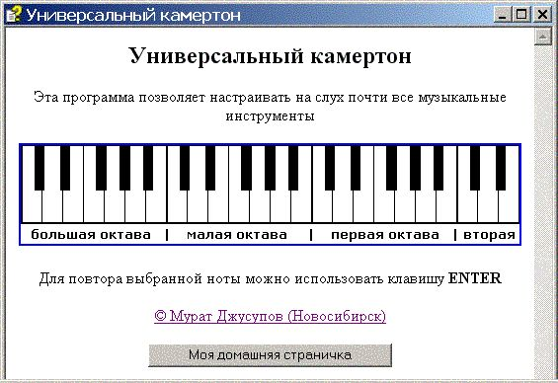

Музыкальная пауза.
Исполнить песню канон » Камертон «.
Учитель:
Далеко не всякое колеблющееся тело является источником звука. Например, не издает звука колеблющийся грузик, предмет, подвешенный на нити или пружине поднятый вверх или опущенный вниз.
Указанные границы звукового диапазона могут быть различны, так как зависят от возраста людей и индивидуальных особенностей их слухового аппарата. Некоторые пожилые люди могут слышать звуки с частотами, не превышающими 6000 Гц. Дети же, наоборот, могут воспринимать звуки, частота которых несколько больше 20000 Гц. колебания, частоты которых больше 20000 Гц или меньше 20 Гц, слышат некоторые живот
Природа одарила человека таким замечательным органом как гортань – источник звука.
Учитель :
вопрос: “Почему, когда у человека болит горло, он говорит хриплым голосом?
Человек обладает таким уникальным органом как ухо – приемник звука.
Ученик читает доклад:
(Заслушивается доклад “Орган слуха, его функции”).
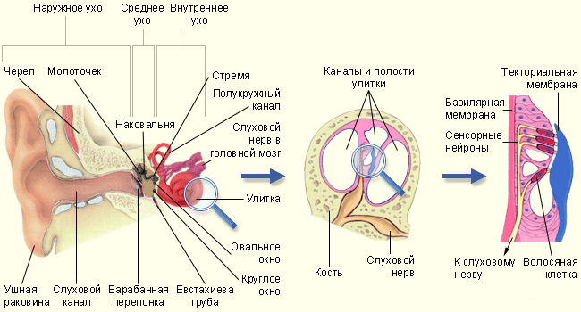
Ухо подразделяется на три отдела: наружное, среднее и внутреннее ухо
Наружное ухо включает ушную раковину и наружный слуховой проход. Ушная раковина состоит из эластического хряща, его нет только в ушной мочке. Наружный слуховой проход выстлан железами, выделяющими ушную серу.
От среднего уха он отделен барабанной перепонкой. В среднем ухе помещаются слуховые косточки, соединенные друг с другом: молоточек, наковальня и стремечко. Полость среднего уха называется барабанной полостью, она выстлана слизистой оболочкой. При помощи евстахиевой трубы она сообщается с носоглоткой, а на внутренней стенке полости среднего уха имеются два отверстия: круглое и овальное. Круглое отверстие прикрыто перепонкой, овальное – стремечком.
Учитель продолжает:
По слуховой трубе в барабанную полость попадает воздух, благодаря чему уравновешивается давление на барабанную перепонку со стороны барабанной полости с внешним давлением воздуха. Внутреннее ухо расположено в височной части черепа. Внутреннее ухо имеет сложную форму и в нем различают два лабиринта – костный и перепончатый.
Костный лабиринт включает улитку, преддверие и три полукружных канала. Улитка образует 2,5 оборота вокруг костного стержня. Преддверие находится между улиткой и полукружными каналами и представляет полость овальной формы. Полукружные каналы располагаются взаимноперпендикулярно по отношению друг к другу. Перепончатый лабиринт располагается внутри костного, стенки перепончатого лабиринта состоят из плотной соединительной ткани. Между костным и перепончатым лабиринтом находится жидкость – перилимфа, в перепончатом лабиринте тоже находится жидкость – эндолимфа.
Перепончатый канал улитки на поперечном разрезе имеет треугольную форму и соответственно три стенки – пластинки. Одна пластинка сращена с костной стенкой улитки, другая разделяет улитковый ход и лестницу преддверия, третья – улитковый ход и барабанную лестницу улитки. Барабанная лестница улитки состоит из большого количества фиброзных волокон – слуховых струн, натянутых в поперечном направлении. В улитковом ходе на слуховых струнах находится так называемый кортиев орган, состоящий из эпителиальных клеток различной формы, среди которых есть чувствительные слуховые клетки.
На этих слуховых клетках оканчиваются волокна нерва улитки – таким образом, кортиев орган является звуковоспринимающим аппаратом внутреннего уха. Преддверие и полукружные каналы вместе составляют вестибулярный аппарат, в котором также имеются чувствительные клетки.
Слайд 6

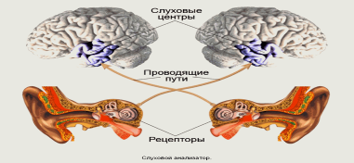
Звук проходит через слуховой провод и вызывает колебания барабанной перепонки, которые передаются через косточки среднего уха, овальное окно жидкости, находящейся в канале преддверия. Поскольку жидкости несжимаемы, жидкость преддверия передает колебания на круглое окно, как бы вызывая выбухание его. Звуковая волна, таким образом передается на перилимфу внутреннего уха, а колебания перилимфы, в свою очередь, вызывают через стенку перепончатого канала улитки колебания эндолимфы, которые передаются на кортиев орган.
Ученик читает доклад.
Звуки разной высоты (частоты) вызывают вибрацию определенных волосковых клеток. Высота звука зависит от частоты колебаний воздуха в секунду. Высокие тоны (тонкие звуки и голоса) имеют большую частоту колебаний, а низкие тоны (грубые, басистые звуки и голоса) – меньшую частоту колебаний. Чем больше величина колебаний, тем сильнее звук(сила звука).
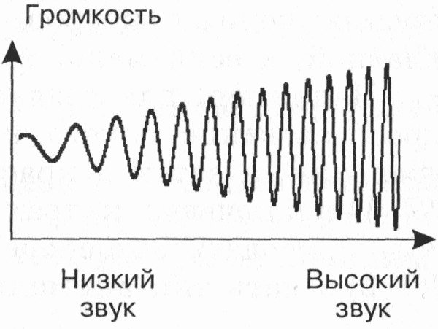
Слайд7 Тембр – особенность звука, благодаря которой человек может различать даже звуки одинаковой силы и высоты, но произведенными разными инструментами, например скрипки и пианино.
Человеческое ухо воспринимает от 16 до 20000 колебаний в секунду. Верхняя граница с возрастом изменяется: чем старше человек, тем меньше колебаний способно воспринимать его ухо. Максимальное количество колебаний, которое может воспринимать ухо человека в 35 лет, составляет 15000, а в 50 лет – даже 13000.
Слайд8
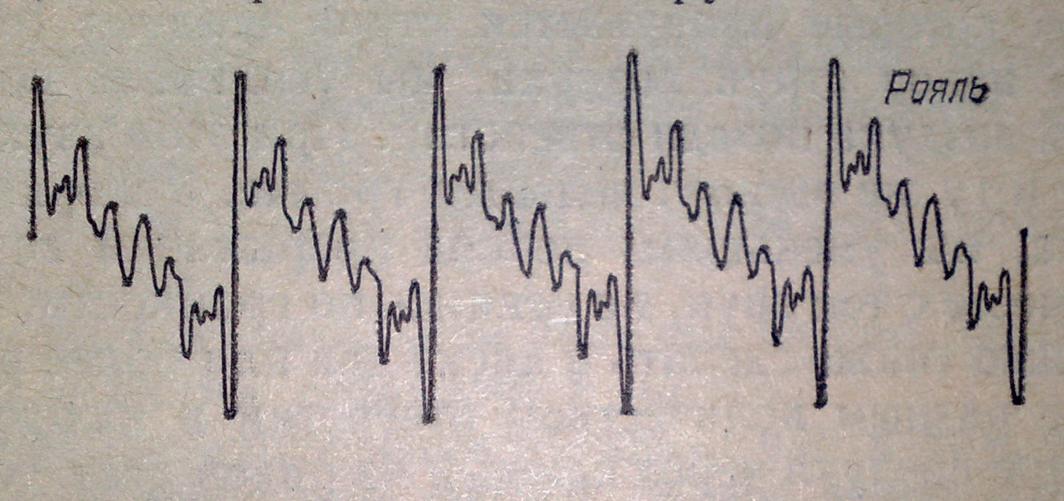
Тембр рояля.
Учитель музыки.
Звучат две ноты до в большой октаве и в третей. Мы слышим разные звуки: один – более низкий, другой – более высокий. Звуки мужского голоса более низкие, чем звуки голоса женщины, сопрано выше альта.
Учитель: поговорим о высоте звука.
Слайд9
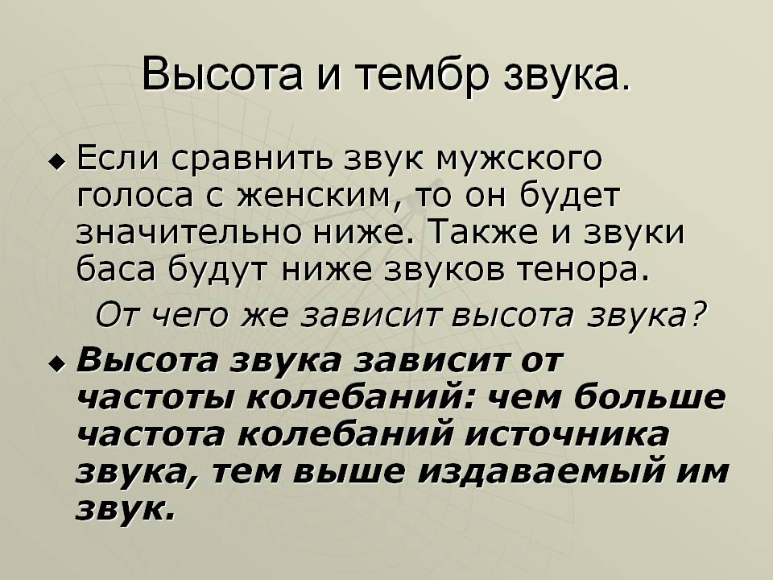
Слова Ч. Айвза
.Ритм, возможно, надо больше чувствовать, чем звуки… Чувствовать одновременно несколько ритмов и слышать их как таковые не так сложно как их сыграть.
Давайте послушаем произведения И.С, Баха « Скерцо для струны соль.»
Учитель: А теперь поговорим о тембре.
Слайд.10
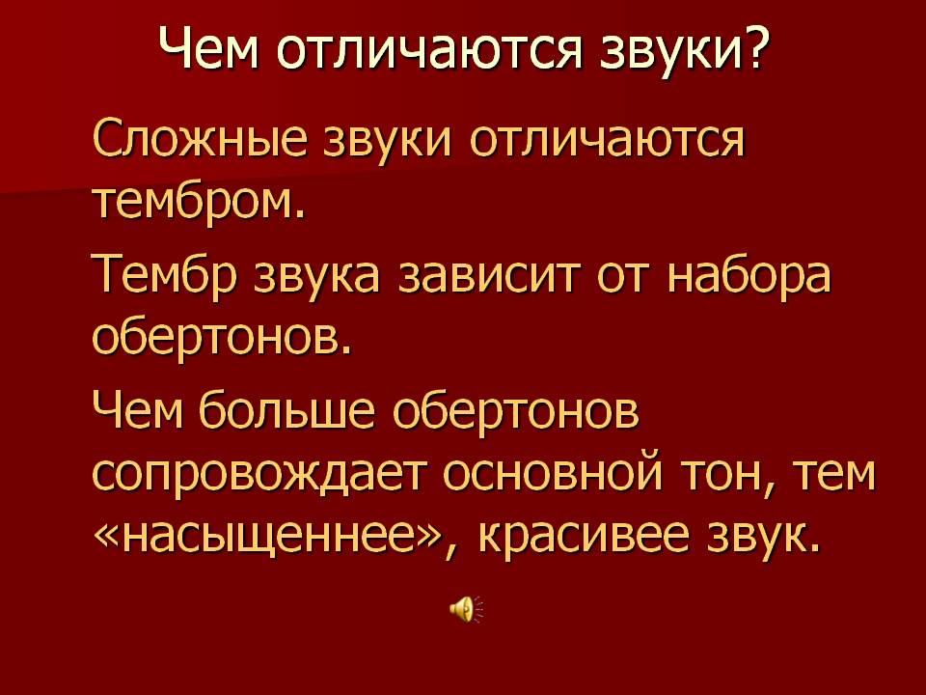
Ученик разъясняет , что обозначает слово обертон.
Слайд.11
Схема обертона.
Слайд12
Учитель: А это картина художника Андрея Кузнецова.
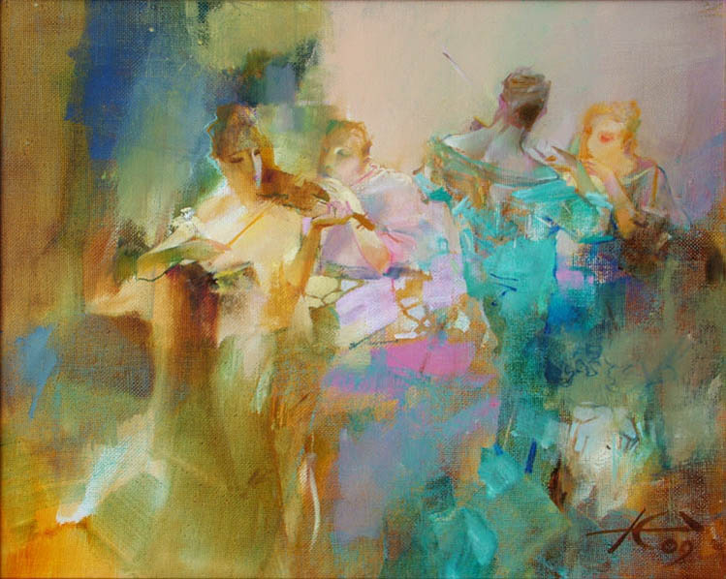
«Обертон»
Слайд.13
Обертоны могут быть разной силы, и это тоже влияет на тембр.
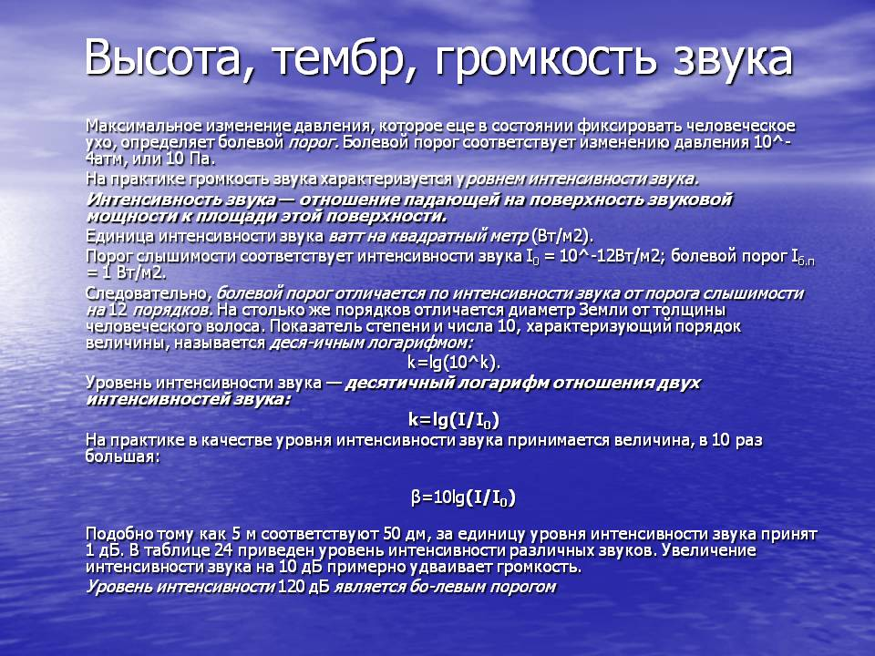
Тембр зависит и от материала из которого изготовлен инструмент. Медная труба, хоть и не значительно, но звучит иначе чем такая – же труба, но из латуни.
Учитель :Перед вами схема:
Тембровые качества.
Ученик читает вслух.
Слайд14
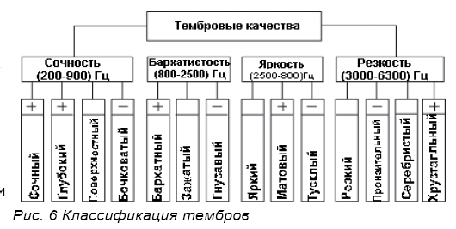

Учитель:
Влияет на тембр и форма инструмента. Если одну и ту же струну натянуть на балалайку и на гитару и взять звук одной и той же высоты, тембр получится разный, потому что корпус гитары лучше откликается на низкие обертоны.
Конечно же, тембр зависит и от качества инструмента.
Вот еще несколько характеристик тембра:
густой, глубокий, мужественный, суровый ворчливый, бархатистый, насыщенный, прозрачный.
Внимательно прислушиваясь к тембру инструментов, вы без труда можете продолжить это перечисление сами.
Определить тембр: звучит саксофон, фагот , виолончель
Учитель:
Беседа о певческих голосах.
Звучит голос Марио Ланца - Бах-Гуно «Аве Мария».
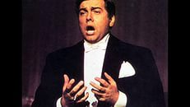
Анна Нетребко ,фр. из оперы «Руслан и Людмила».
Видио фр.
Слайд15 Портреты
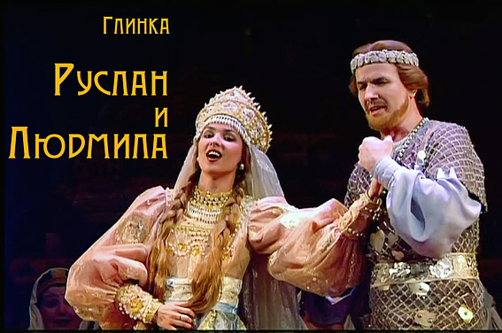.
Вопрос -какие мы знаем певческие голоса?
Слушаем ответы учеников.
Рассказ о редких певческих голосах.
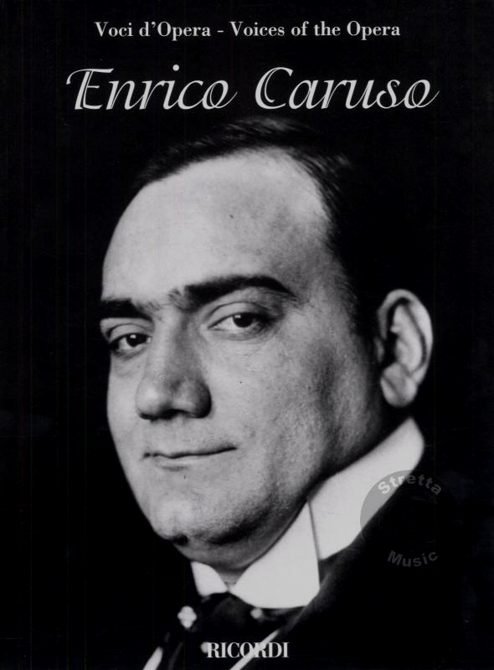
Слушаем фр
Рассазать о Энрико Карузо –редкий тембр и мощный драматический голос.
Слушаем фр. « Итальянский романс.»
Учитель :Очень большой диапазон у певицы Има Сумак
Рассказать о певице Има Сумак.
Слушаем фр.».Птицы.» ПпПе
Слушаем фр Класс готовится к вокальным упражнениям.
1 пение рингом
2 вокализ
3трезвучие
4 D7доминантсептаккорд
Учитель :Итак , разные инструменты отличаются друг от друга своим тембром. Музыка была бы намного беднее, если бы сами инструменты не могли бы сами варьировать свой тембр. Неповторимо меняет свой тембр скрипка, переходя от низших звуков к высшим.
Слайд №5
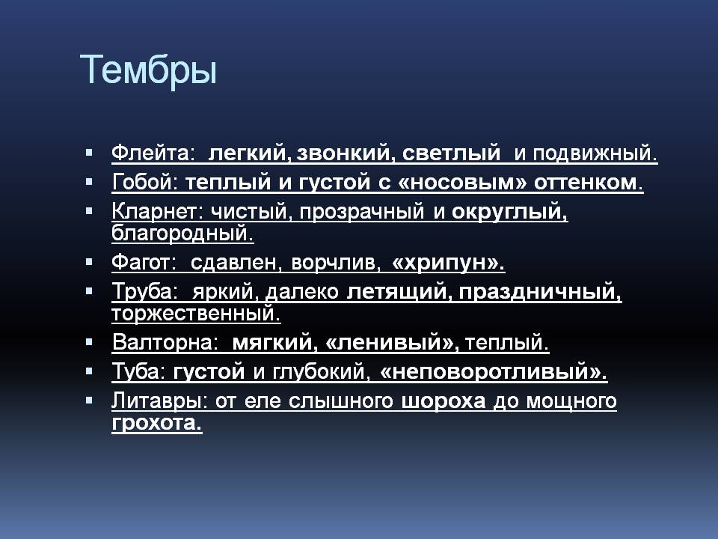
УУууС
Очень разно умеет звучать фагот – кто слышал, например, “Танец семи нот” бразильского композитора Вила Лобаса, тот хорошо знает это.
Звучит- Вила Лобас «Танец семи нот.»
Учитель:
Знаете ли вы, что многие тембры инструментов это подражание тех звук , которые издают животные?
Например, Кларнет – волк , флейта- птицы ,туба-медведь, виолончель- осёл.
Беседа. Бах, Гайдн, Прокофьев …очень часто, и очень интересно передавали в своих произведениях тембр животных.
:Очень интересно, сможете ли определить тембр животных?
Звучит Камиль Сен Санс » Карнавал животных.»
Слушаем ответы учеников.
Ученики-музыканты, всегда ли приятен музыкальный звук?
Одновременно играют на гитаре, флейте, скрипке и вместо приятной музыки создается шум. Систематическое воздействие на человека громких звуков неблагоприятно отражается на его здоровье
. Появляются симптомы шумовой болезни: повышенная нервная возбудимость, быстрая утомляемость, повышенное артериальное давление.
Человек так привык к звуку, к шуму, так что полная тишина, для него нелегкое испытание.
Слайд 16

Это картина называется «Мир без звука.»
Учитель : почему так назвали?
Выслушать мнение учеников.
Учитель:
. Как-то в одном из интервью космонавты признались, что отрабатывать упражнения на физические перегрузки не труднее, чем находиться в сурдокамере, внутрь которой не проникает ни один звук.
Эту картину художник назвал «Звук в скоплении в галактики в Персее».
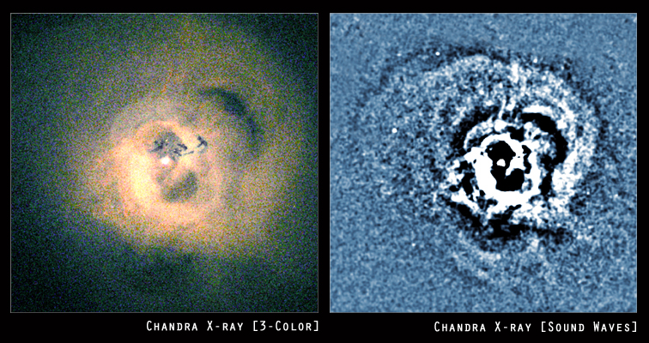

Звучит песня под гитару « Петербургская осень» Гальперина– в исполнении старшеклассников.
Учитель:
Ребята! Вот мы и раскрыли одну из тайн звука. И это прекрасно.
Звук – частота вибраций музы,
Позыв обители всего.
Мир естества святого шума
И факел, разжигающий душевное тепло
Б Сердюк.
В завершении урока слова композитора А. Шнитке.
Читает ученик.
« Для меня музыка-это выражение звукового мира без конкретного словесного смысла.»
Список литературы:
- Газарен С. “В мире музыкальных звуков”
- Константинов А.И., Мовган В.И. “Звуки в жизни зверей” – Л: Издательство ЛГУ, 1985
- Перышкин А.В., Гутник Е.М. “Физика”-9. М: Дрофа, 2003.
- Н.И. Сонин «Биология. Человек» Учебник для учащихся 8 класса общеобразовательных учебных заведений - М.: Дрофа, 2008.
- 20 век.» Композиторы о композиторах».Составитель Н.Хотунцов. Издательство союз художников» лр№065683 от 1999 года
- http://yandex.ru/images
- /Музыкальный звук и его свойства
- arrangestudio.com›tag.php?id=6

